# Bilag B

# Praktisk information om brug af ExamCookie

Kære elev,

Dette dokument giver vejledning til, hvordan du i praksis skal forholde dig *inden* og *under* en prøve, hvor, hvor din computer under prøven monitoreres med det digitale program ExamCookie.

## Inden eksamen - Hvordan beskyttes mine personoplysninger?

Inden eksamen er det dit ansvar at sørge for at:

* rydde din computers clipboard
* skjule din bogmærkelinje og favoritter
* slette, omdøbe og gemme private filer og mapper på dit skrivebord

så det ikke risikeres, at der eksponeres følsomme eller fortrolige personoplysninger.

Du kan også vælge at:

* bruge en browser, hvor der ikke er gemt private oplysninger, eller
* oprette en ny brugerprofil, hvor du gemmer de programmer og værktøjer, som du skal bruge til eksamen/prøven.

Tjek evt. også dine privatlivsindstillinger.

**Sådan rydder du clipboardet på en windows-computer:**

+**V**. Dette åbner Clipboardet, hvor du kan se alle de elementer, der er gemt.

* For at rydde hele clipboardet skal du klikke på knappen **Ryd alle**.

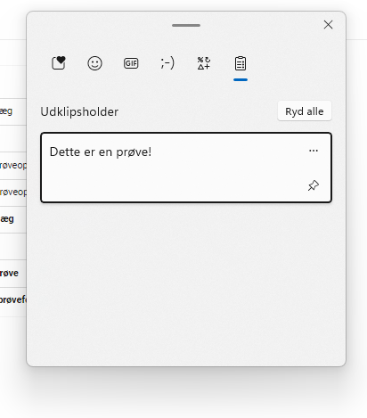



**Sådan rydder du clipboardet på en Mac-computer:**

TRIN 1: Start med at tjekke, om det er nødvendigt at cleare clipboardet:

* Gå til Finder

* Vælg Rediger og Vis Clipboard. Dette åbner klippebordvinduet, og du kan se de data, der aktuelt er gemt på Klippebord.

* Er clipboardet tomt, behøver man naturligvis ikke at cleare det.

TRIN 2:

* Er clipboardet ikke tomt, kan det tømmes ved blot at markere og kopiere et mellemrum mellem to ord (Command + C).

Derefter kan man dobbelttjekke, om clipboardet er tomt, som beskrevet under TRIN 1.

**Sådan kan du skjule Favoritter og Bogmærkelinje på en Windows-computer:**

**Edge**

1. **Genvejstast:** Tryk på Ctrl + Shift + B for at skjule favoritter og bogmærkelinje.

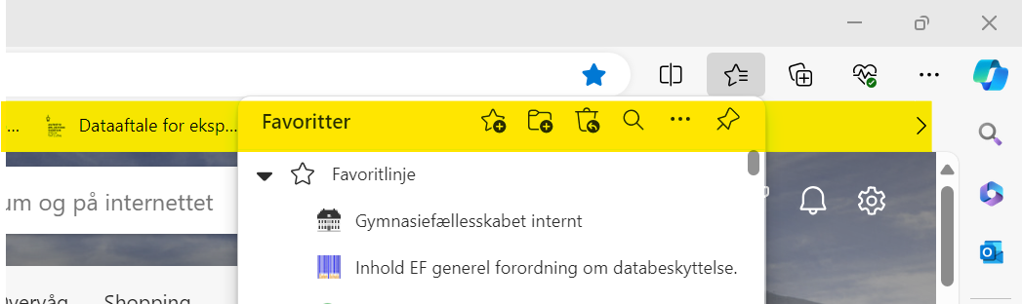

**Chrome**

1. Luk Bogmærkeliste eller Læseliste, hvis åben
2. **Genvejstast:** Tryk på Ctrl + Shift + B for at skjule bogmærkelinjen.

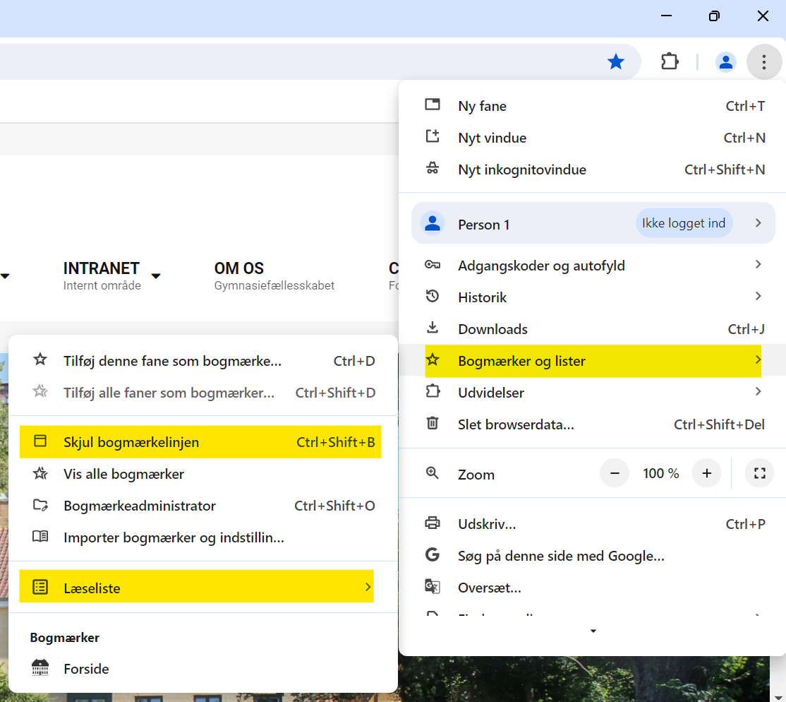

**Firefox**

1. Luk Bogmærkeliste, hvis åben
2. **Genvejstast:** Tryk på Ctrl + Shift + B for at skjule bogmærkelinjen.

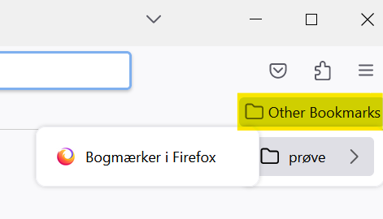

**Sådan kan du skjule Favoritter og Bogmærkelinje på en Mac-computer:**

**Safari, Chrome**

1. Luk Bogmærkeliste, hvis åben
2. **Genvejstast:** Tryk på Cmd + Shift + B for at skjule bogmærkelinjen.

[Tastaturgenveje og bevægelser i Safari på Mac - Apple-support (DK)](https://support.apple.com/da-dk/guide/safari/cpsh003/mac)

**Sådan rydder du Browserdata på en Windows-computer:**

**Edge, Chrome, Firefox**

1. **Genvejstast:** Tryk på Ctrl + Shift + Delete for rydde din søgehistorik
2. Vælg Tidsinterval og Ryd nu

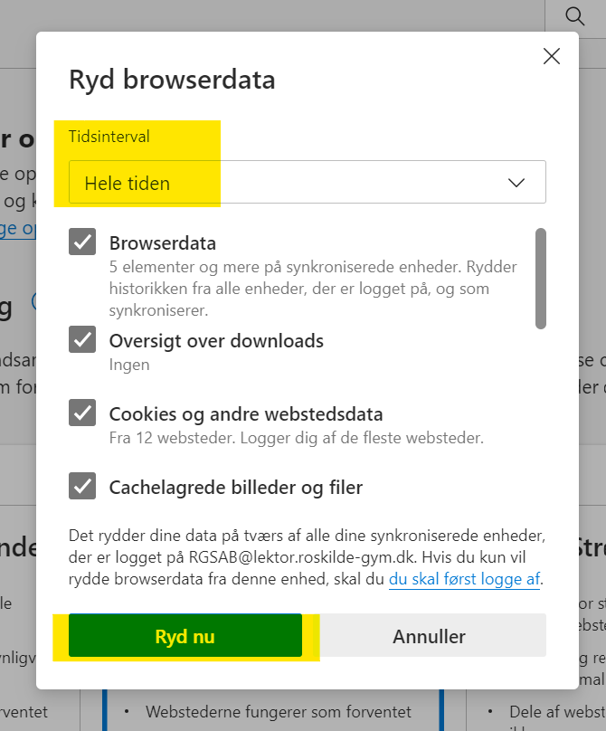

**Sådan rydder du Browserdata på en Mac-computer**

**Safari, Chrome**

1. **Genvejstast:** Tryk **Cmd + Shift + Delete**
2. Vælg Tidsinterval og Ryd data.

|  |  |
| --- | --- |
| **Safari** | **Edge** |
| **Chrome** | **Firefox** |

## Under eksamen/prøven - Hvordan beskyttes mine personoplysninger?

Under prøven er det dit ansvar *ikke* at tilgå følsomme eller fortrolige personoplysninger om dig, som er uvedkommende for prøven. Du må derfor ikke tilgå programmer, apps, hjemmesider eller åbne filer eller dokumenter, som indeholder private oplysninger om dig under prøven (fx din e-boks/digitale postkasse eller private mails, mapper eller filer på dit skrivebord). Hvis du gør det alligevel, risikerer du, at det bliver monitoreret, fordi ExamCookie tager skærmbilleder af din computer under prøven.

Efter eksamen/prøve - Hvordan beskyttes mine personoplysninger?  
Tjek at ExamCookie er afinstalleret når du forlader eksamenslokalet,